中共上海市工商外国语学校委员会
深入开展学习实践科学发展观活动
简 报
(第02期)
“学习实践活动”办公室 二〇〇九年三月十三日
★

加强内涵建设 推进学校事业持续科学发展
——我校召开深入学习实践科学发展观活动动员大会

2009年3月13日下午两点，我校在光华楼大礼堂隆重召开深入开展学习实践科学发展观活动动员大会，对我校开展深入学习实践科学发展观活动进行全面动员和部署。
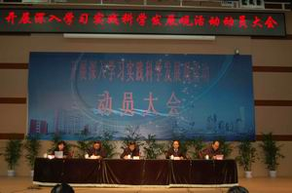
我校全体党员、中层干部、群众代表（含民主党派）、学生代表共141人参加会议，市经信委第二批学习实践活动第二指导检查组全体成员也出席了会议。校党委副书记、常务副校长傅建东主持会议。
会上，副校长陆晔通报了《中共上海市工商外国语学校委员会深入学习实践科学发展观活动实施方案》，宣布了我校学习实践活动组织机构成员名单，并介绍了我校学习实践活动总体安排。
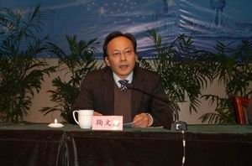
党委书记鞠文炜作了题为“加强内涵建设 推进学校事业持续科学发展”的动员报告。鞠文炜书记在动员讲话中指出，我校党员干部群众务必以高度的政治责任感和十分认真的态度，以改革创新精神，扎扎实实、富有成效地开展好学习实践活动。并提出在开展学习实践活动中要着重注意三个问题：一、开展深入学习实践科学发展观活动，既是党中央的重大战略部署，也是我校新一轮发展的内在需要；二、准确把握学习实践活动的指导思想、基本原则和目标要求；三、精心组织学习实践活动，确保活动取得实效。他还指出，这次学习实践活动，任务重、要求高、时间紧。在整个活动中，要注意统筹兼顾、处理好各种关系：一是学习与实践的关系；二是重点与全面的关系；三是指导与实践的关系。最后，鞠文炜书记号召大家一定要在市经济和信息化工作党委第二批学习实践活动指导检查组的领导下，按照中央文件的要求，发扬改革创新精神，扎扎实实地开展学习实践活动，促进我校在专业建设、制度创新、师资队伍等内涵建设上有新的进步，促进学校各项事业更好更快发展！
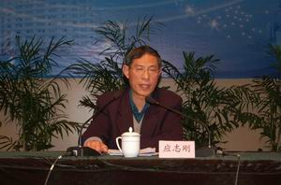
第二指导检查组组长应志刚作重要讲话。他对我校开展学习实践活动的前期准备工作给与了高度肯定，并就我校搞好此次学习实践活动提出四点要求：第一，不断提高对这次活动的重要性的认识；第二，加强领导；第三，充分发动群众；第四，注重实效，确保学习实践活动扎实有序开展。他希望我校广大党员群众支持、帮助、监督我校学习实践工作的开展。
动员大会在振奋、热烈的气氛中圆满结束。此次会议标志着我校学习实践科学发展观活动正式启动。

报：上海市经济和信息化工作党委学习实践活动指导检查组
上海市工商外国语学校学习实践活动领导小组
发：各党支部、各科室、各教学部

